Sommerkoloni i uge 32 på Ulvshale strand
3. – 6. klasser(Nu)
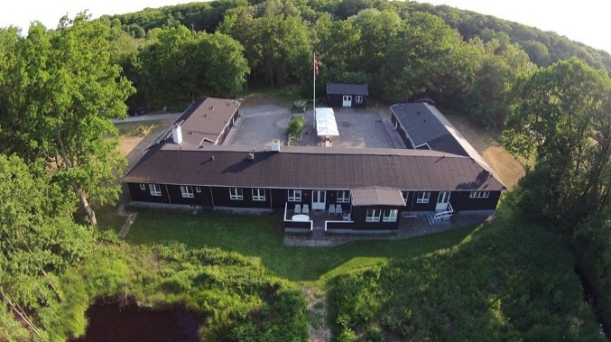
Nu har du muligheden for at komme på koloni med Storagergård. Vi skal til Ulvshale strand, på Møn. Vi har hytten fra mandag d. 3. august til torsdag d. 6. august. Vi har gennem de sidste år brugt denne koloni årligt, så vi kender den rigtig godt. Kolonien ligger lige ned til vandet, hvor der kan bades, den har egen boldbane, basketball kurv og petanque bane. Man bor på 4 personers værelser med eget bad og toilet. Hytten der har en stor spisesal og et dejligt rum til afslapning, ligger ca. 9 km. Nord for Stege – lige inden Nyord.
Der vil på denne sommerkoloni være ændringer og krav i forhold til tidligere år, grundet Covid-19. Alle disse ting vil vi overholde og i kan læse om hvordan vi overholder dem på bagsiden af dette skriv – Det er vores retningslinjer som vi har sendt op til kommunen for at kunne komme afsted. Bl.a. bliver I selv nød til at transportere jeres barn til og fra kolonien – Har I ikke mulighed for det, anbefaler vi at I aftaler samkørsel med en klassekammerat eller god ven/veninde – Der skal gives besked om hvordan man kommer frem og tilbage samt ca. tid – Dette ska meldes tilbage til os senest mandag d. 27. juli på mail eller telefonisk(43454077) – Men gerne før. Vi bliver nød til at sikre os at alle har kørsel mulighed begge veje, inden vi tager afsted. Mandag vi man kunne komme på kolonien fra kl. 12⁰⁰ og afhentning skal ske torsdag mellem kl. 10-12 på kolonien.

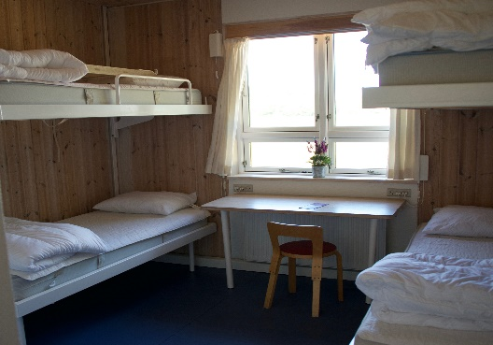
Tilmeldingen starter mandag d. 15. juni kl. 10⁰⁰ – hvis man tilmelder sig for tidligt, så bliver pengene tilbage ført og man er derfor ikke tilmeldt. Pris for at deltage på kolonien er 800 kr. som indbetales via mobilepay på 582971, eller kontant på kontoret. Da dette er den eneste koloni vi har denne sommerferie forventer vi at den bliver hurtigt udsolgt, så hurtig tilmelding tilrådes. Der er 40 pladser. Tilmeldingen sker efter ”først til mølle princippet”. Ved afbud efter tilmelding tilbage betaltes turprisen kun hvis pladsen besættes til anden side.
Der vil blive udarbejdet en kolonifolder som vil komme på vores hjemmeside www.storagergaard.dk samt på vores Facebookgruppe senest i uge 30. Husk at I altid er velkommen til at kontakte os, hvis I har spørgsmål.
Hvis I vil se mere om stedet kan I se det på http://www.ulvshale-strand.dk/
Hilsen personalet på Storagergård.
Storagergårds retningslinjer for afholdelse af koloni sommeren 2020

Tid for afholdelse af koloni: Vi ønsker at afholde sommerkoloni i uge 32 fra mandag d. 3. juli til torsdag d. 6. juli, på Ulvshale kolonien.
Beskrivelse af kolonien: Ulvshale kolonien, ligger kun 100 meter fra ulvshale strand på Møn, og er en stor 3 længet bygning, hvor de 2 af længerne består af soveværelser. Der er i alt 14 soveværelser med eget bad og toilet. Man sover i enkeltmands køjesenge – 4 på hvert værelse.
Lejeren indeholder også en stor opholdsstue med sofaer, højborde, spisesal og et industrikøkken. Udenfor er der en stor asfalteret gårdsplads, som benyttes til leg og når vejret er til det, spiser vi frokost og aftensmad på de borde og bænke som er der. Pladsen bruges når vi ikke spiser til leg og boldspil.
Transport til og fra kolonien: Vi vil bede forældrene om selv at transportere børnene begge veje. Er der nogle som ikke har den mulighed, så opfordre vi til samkørsel med dem som de leger med i hverdagen. Vi vil ved tilmeldingen have besked om hvordan hvert enkelt barn transporteres frem og tilbage – Senest i uge 31 skal der ligge en skriv over hvordan alle medlemmerne kommer frem og tilbage. Personalet vil selv køre derned i egne biler, så der vil være mulighed for at hente lidt dagligdagsvare inden i Stege, som ligger 9 km. væk. Vi vil leje en trailer til at få kørt det legetøj, spil, bolde m.m. med derned.
Hygiejne og rengøring: Der er sat sprit-dispenserer op ved dørene ind til kolonien. Hele kolonien vil være ekstra rengjort når vi ankommer. Vi vil bede børnene opretholde en vis form for renlighed(daglig oprydning på deres værelser) og fortælle at man kun benytte eget bad og toilet på værelset – Derudover vil vi sætte fokus på håndvask efter de foreskrevne regler. Tirsdag og Onsdag vil der komme et professionelt rengøringsfirma og gøre hele huset rent ifølge de krav som stilles. Personalet vil løbende rengøre alle kontakte flader. I spisesalen er der voksdug på alle bordene, som tørres af når der har været spist eller ved tegn på de er beskidte. Vi udleverer et stk. drikkedunk til hver, med navn på som skal benyttes hele kolonien – vi bruger ikke glas. Alt mad portionsanrettes. Ved spisning vil vi sørger for at der spises med den påbudte afstand – Evt. kan ½ delen spise indenfor og den anden ½ del spise udenfor, eller der kan spises i hold.
Sygdom: Ved tegn på sygdom, vil vi kontakte forældrene og bede dem komme og hente deres barn. Barnet vil blive flytte væk fra de andre børn indtil det er blevet afhentet.
Formidling af informationer om kolonien: Vi laver en kolonifolder med alle relevante informationer i, og den vil kunne downloade via vores facebookside og hjemmeside. Derudover ønsker vi, at afholde et forældremøde kort inden sommerferien – hvis det tillades, da der vil være en del spørgsmål fra vores forældre fordi ikke alle før har været på koloni med os. Kan vi kun samles 30 personer, deles mødet op i 2 så I kan få de relevante informationer. Kan det ikke lade sig gøre beder vi de forældre som har spørgsmål kontakte os via telefonen.

